Secretaria da Agricultura, Pecuária e Irrigação

Departamento de Defesa Agropecuária
Divisão de Controle e Informações Sanitárias
Seção de Epidemiologia e Estatística

Informativo Semanal de Vigilância - Notificações 2018
Semana Epidemiológica 38.
Supervisões Regionais que não informaram: Todas as Supervisões Regionais informaram.
Line | Município | Código IBGE | N° do FORM IN | Principal espécie afetada | Diagnóstico presuntivo | Data da investigação | Diagnóstico conclusivo | 14. Foi criado cadastro no SIVCONT? | Solicitada Retificação? | 17. Nome do Veterinário
1 | Campo Novo | 4304002 | 0001 | Suínos | Pneumonia | 16/08/2018 | Pneumonia | Sim | Sim | MARCOS ROGERIO SAUTER GROFF
2 | São José do Sul | 4318614 | 0022 | Galinhas | Refugagem | 31/08/2018 | Refugagem | Sim | Sim | RAFAEL SILVA ALVES
3 | Nova Bréscia | 4313003 | 0028 | Galinhas | Desidratação | 31/08/2018 | Desidratação | Sim | Sim | LÉO WAGON SCHMITZ VALER
4 | Harmonia | 4309555 | 0034 | Galinhas | Colibacilose | 03/09/2018 | Colibacilose | Sim | Sim | RÉGIS DAMIÃO SCARAMUSSA
5 | União da Serra | 4322350 | 0032 | Galinhas | Colibacilose | 03/09/2018 | Colibacilose | Sim | Sim | KLEITON ADOLFO PAN
6 | São Pedro da Serra | 4319356 | 0021 | Perus | Micoplasmose | 03/09/2018 | Micoplasmose | Não | Sim | JEFERSON BARCELOS MORAIS
7 | Ibiraiaras | 4309902 | 0012 | Galinhas | Colibacilose | 05/09/2018 | Colibacilose | Sim | Sim | FABIO DE JESUS MONTEIRO DE BARROS
8 | São Pedro da Serra | 4319356 | 0022 | Perus | Micoplasmose | 03/09/2018 | Micoplasmose | Não | Sim | JEFERSON BARCELOS MORAIS
9 | Sananduva | 4316600 | 0024 | Galinhas | Ascite | 29/08/2018 | Ascite | Sim | Sim | MARCELLO SEBE FERREIRA
10 | Boa Vista do Buricá | 4302204 | 0025 | Suínos | Peritonite | 14/09/2018 | Peritonite | Sim | Não | FERNANDO JAIR KARVACKI REMPEL
11 | Ibirubá | 4310009 | 0016 | Suínos | Canibalismo | 20/08/2018 | Canibalismo | Sim | Não | KETTY CRISTINA MAZZUTTI
12 | Arroio do Meio | 4301008 | 0050 | Suínos | Refugagem | 29/08/2018 | Refugagem | Sim | Não | VANESSA CALDERARO DALCIN
13 | Santana do Livramento | 4317103 | 0121 | Bovinos | Tuberculose | 06/09/2018 | Tuberculose | Não | Não | KAREN AREVALO
14 | Progresso | 4315156 | 0026 | Galinhas | Artrite | 06/09/2018 | Artrite | Sim | Não | MARIANE DAL BERTO GOMES
15 | São Borja | 4318002 | 0057 | Equinos | Anemia Infecciosa Equina | 12/09/2018 | Anemia Infecciosa Equina | Não | Não | RAFAEL DARONCH ZBOROWSKI
16 | São Borja | 4318002 | 0054 | Equinos | Anemia Infecciosa Equina | 07/09/2018 | Pendente - ag. confirmatório | Não | Não | RAFAEL DARONCH ZBOROWSKI
17 | Marau | 4311809 | 0123 |  | Salmonella typhimurium | 11/09/2018 | Salmonella typhimurium | Não | Não | MAURÍCIO FLORES DA SILVA
18 | Teutônia | 4321451 | 0026 | Galinhas | Intoxicação | 11/09/2018 | Intoxicação | Sim | Não | KLEBER ROGÉRIO PALMA DE MELLO
19 | Ibiraiaras | 4309902 | 0013 | Galinhas | Colibacilose | 12/09/2018 | Colibacilose | Sim | Não | FABIO DE JESUS MONTEIRO DE BARROS
20 | Gentil | 4308854 | 0022 | Galinhas | Colibacilose | 11/09/2018 | Colibacilose | Sim | Não | ANDRESSA RODRIGUES REGINATTO
21 | São Borja | 4318002 | 0053 | Equinos | Anemia Infecciosa Equina | 06/09/2018 | Pendente - ag. confirmatório | Não | Não | RAFAEL DARONCH ZBOROWSKI
22 | União da Serra | 4322350 | 0033 | Galinhas | Colibacilose | 06/09/2018 | Colibacilose | Sim | Não | KLEITON ADOLFO PAN
23 | Ipiranga do Sul | 4310462 | 0042 | Galinhas | Colibacilose | 04/09/2018 | Colibacilose | Sim | Não | ANANDA PAULA KOWALSKI
24 | Vanini | 4322558 | 0024 | Suínos | Refugagem | 10/09/2018 | Refugagem | Sim | Não | THIAGO MOTTER ALBERTI
25 | São Domingos do Sul | 4318051 | 0026 | Galinhas | Colibacilose | 17/09/2018 | Colibacilose | Sim | Não | ANDRESSA RODRIGUES REGINATTO
26 | Eldorado do Sul | 4306767 | 0028 | Equinos | Anemia Infecciosa Equina | 14/09/2018 | Pendente - ag. confirmatório | Não | Não | FRANCISCO PAULO NUNES LOPES
27 | Dois Lajeados | 4306452 | 0024 | Galinhas | Colibacilose | 13/09/2018 | Colibacilose | Sim | Não | MATIAS TIECHER
28 | São Valentim do Sul | 4319711 | 0016 | Galinhas | Colibacilose | 13/09/2018 | Colibacilose | Sim | Não | MATIAS TIECHER
29 | São Jorge | 4318440 | 0007 | Galinhas | Colibacilose | 05/09/2018 | Colibacilose | Sim | Não | BRUNO DALL'AGNOL
30 | Boa Vista do Buricá | 4302204 | 0026 | Suínos | Peritonite | 14/09/2018 | Peritonite | Sim | Não | FERNANDO JAIR KARVACKI REMPEL
31 | Constantina | 4305801 | 0040 | Suínos | Peritonite | 18/09/2018 | Peritonite | Sim | Não | DANIEL LORINI
32 | Viamão | 4323002 | 0103 | Bovinos | Síndrome Nervosa | 12/09/2018 | Pendente - Aguardando Lab. | Sim | Não | LUCIANE DE OLIVEIRA MARQUES
33 | Marau | 4303558 | 0055 | Galinhas | Colibacilose | 18/09/2018 | Colibacilose | Sim | Não | THIAGO MOTTER ALBERTI
34 | Capitão | 4304697 | 0039 | Galinhas | Colibacilose | 04/09/2018 | Colibacilose | Sim | Sim | VANESSA CALDERARO DALCIN
35 | Eldorado do Sul | 4306767 | 0027 | Equinos | Anemia Infecciosa Equina | 05/09/2018 | Anemia Infecciosa Equina | Não | Sim | FRANCISCO PAULO NUNES LOPES
36 | Floriano Peixoto | 4308250 | 0004 | Bovinos | Tuberculose | 17/08/2018 | Tuberculose | Não | Sim | LUCIMAR LIMA MARTINS
37 | Roca Sales | 4315800 | 0017 | Galinhas | Colibacilose | 14/09/2018 | Colibacilose | Sim | Sim | CAMILA CANEPPELE
38 | Jaguari | 4311106 | 0301 | Bovinos | Intoxicação por Senecio spp. | 12/09/2018 | Pendente - Aguardando Lab. | Não | Sim | JOSÉ VITOR MARCON PIAZER
39 | Progresso | 4315156 | 0027 | Bovinos | Síndrome Nervosa | 06/09/2018 | Pendente - Aguardando Lab. | Sim | Sim | MARIANE DAL BERTO GOMES
40 | Marau | 4311809 | 0124 | Galinhas | Colibacilose | 11/09/2018 | Colibacilose | Sim | Sim | MAURÍCIO FLORES DA SILVA
41 | Nova Alvorada | 4312757 | 0043 | Galinhas | Colibacilose | 11/09/2018 | Colibacilose | Sim | Sim | MAURÍCIO FLORES DA SILVA
42 | Pontão | 4314779 | 0014 | Bovinos | Tuberculose | 06/09/2018 | Tuberculose | Não | Sim | ANA PAULA BURIN FRUET
43 | Anta Gorda | 4300703 | 0008 | Suínos | Refugagem | 06/09/2018 | Refugagem | Sim | Sim | MATIAS TIECHER
44 | Itaqui | 4310603 | 0030 | Equinos | Anemia Infecciosa Equina | 03/09/2018 | Pendente - ag. confirmatório | Não | Sim | ALESSANDRA ARANDA GAVIÃO
45 | Cruzeiro do Sul | 4306205 | 0039 | Suínos | Refugagem | 06/09/2018 | Refugagem | Não | Sim | FELIPE LOPES CAMPOS
46 | Pouso Novo | 4315131 | 0007 | Galinhas | Refugagem | 05/09/2018 | Refugagem | Não | Sim | VANESSA CALDERARO DALCIN
47 | Rio Pardo | 4315701 | 0027 | Ovinos | Epididimite Ovina | 14/08/2018 | Epididimite Ovina | Não | Sim | AMILCAR PEREIRA REGO NETO
48 | Porto Alegre | 4314902 | 0082 | Equinos | Influenza Equina | 06/09/2018 | Pendente - ag. confirmatório | Não | Sim | FILOMENA AITA
49 | Paraí | 4314001 | 0046 | Bovinos | Síndrome Nervosa | 31/08/2018 | Pendente - Aguardando Lab. | Sim | Sim | BRUNO DALL'AGNOL
50 | São Borja | 4318002 | 0055 | Equinos | Anemia Infecciosa Equina | 07/09/2018 | Pendente - ag. confirmatório | Não | Sim | RAFAEL DARONCH ZBOROWSKI
51 | São Borja | 4318002 | 0056 | Equinos | Anemia Infecciosa Equina | 13/09/2018 | Pendente - ag. confirmatório | Não | Sim | RAFAEL DARONCH ZBOROWSKI
52 | Casca | 4304903 | 0074 | Galinhas | Colibacilose | 10/09/2018 | Colibacilose | Sim | Sim | THIAGO MOTTER ALBERTI
53 | Caxias do Sul | 4305108 | 0089 | Equinos | Anemia Infecciosa Equina | 17/09/2018 | Anemia Infecciosa Equina | Não | Sim | VINICIUS NASCIMENTO MERLO
54 | Nova Roma do Sul | 4313359 | 0055 | Suínos | Doença de Aujeszky | 14/09/2018 | Pendente - Aguardando Lab. | Sim | Sim | MARIANA FRANZOI MARCON
55 | Itaqui | 4310603 | 0031 | Equinos | Anemia Infecciosa Equina | 06/09/2018 | Pendente - ag. confirmatório | Não | Sim | ALESSANDRA ARANDA GAVIÃO

Ocorrências Atendidas pelo SVO-RS.
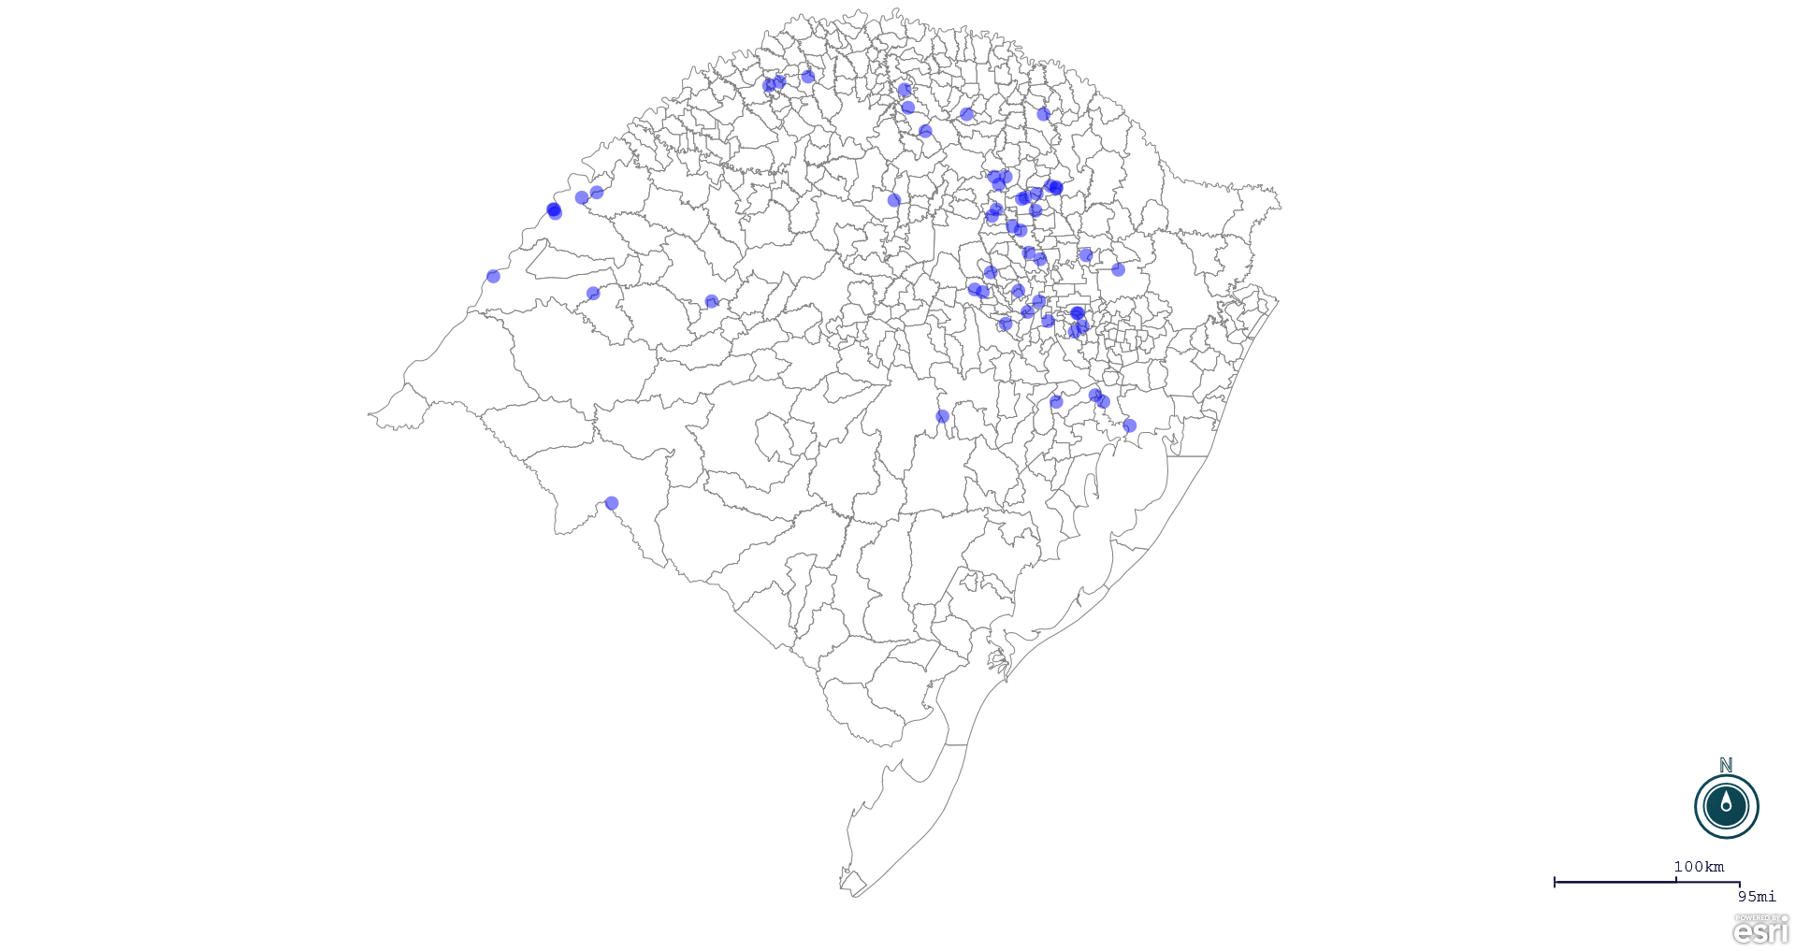
Seção de Epidemiologia e Estatística.

Seção de Epidemiologia e Estatística-SEE. Seção de Epidemiologia e Estatística-SEE contatos: epidemiologia@agricultura.rs.gov.br; fone: (51) 3288-6398 ou (51) 3288-6385.

